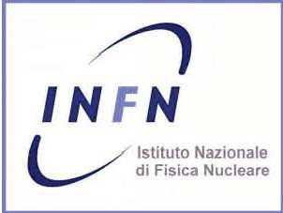

Masterclass 2022. Introduzione alla Fisica delle Particelle Elementari
Modulo di iscrizione
Si prega di compilare questo modulo di iscrizione e di inviarlo a massarotti@na.infn.it
Nome della scuola
Indirizzo

Numero di telefono
Indirizzo Email
Numero di insegnanti partecipanti
Numero di studenti partecipanti
Data masterclass: indicare una delle due date, 2 oppure 4 marzo 2020
Nome e cognome dell’insegnante di riferimento, numero di telefono ed e-mail
Nome e cognome degli insegnanti

Nome e cognome degli studenti

Per ogni studente compilare la seguente scheda:
Nome e cognome dello studente
Classe di iscrizione a.s. 2019-2020
Numero di anni in cui ha studiato fisica (escluso il corrente)

Media complessiva dei voti nella pagella di
uscita a.s. 2018-2019

Disponibilità a partecipare ai due incontri preliminari
nel pomeriggio del 20 e 24 febbraio
Nota di presentazione del docente

